Рабочий лист № 2
«Москва – порт пяти морей»

Состав группы _________________________________________________
____________________________________________________________________

Задание 1

Сформулируйте и запишите ваше впечатление (1 слово), вызываемое словом «море». _______________________________________________________

Как вы понимаете крылатое выражение «Москва – порт пяти морей», вынесенное в тему нашего урока?
________________________________________________________________________________________________________________________________________________________________________________________________________________________________________________________________________________

Выскажите предположения, о каких пяти морях идет речь в представленном выражении?
________________________________________________________________________________________________________________________________________

Задание 2
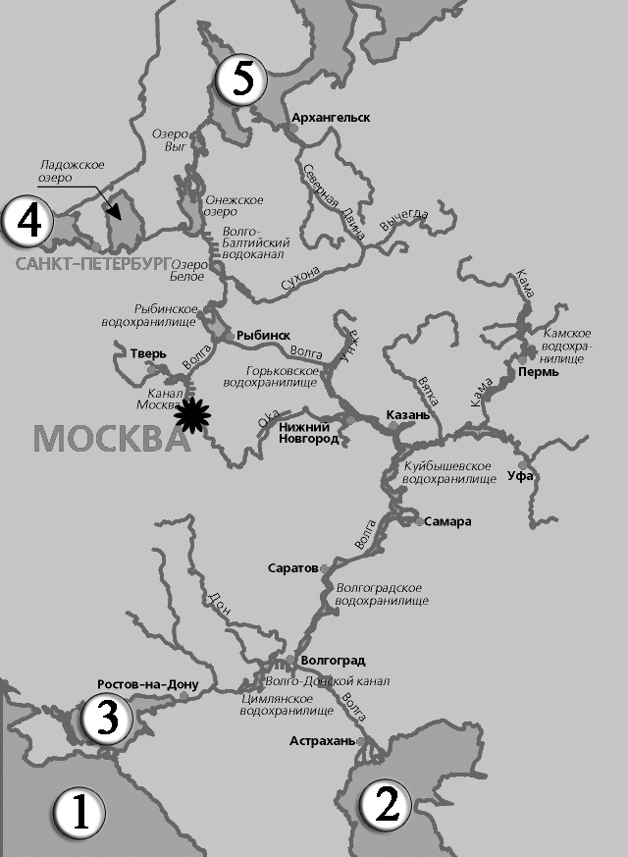
Пользуясь картой Европейской части России, а также предложенной картосхемой, определите, о каких пяти морях идёт речь в названии темы урока: «Москва – порт пяти морей». Перечислите их, укажите их на картосхеме. 1.____________________________, 2.____________________________, 3.____________________________, 4.____________________________, 5.____________________________.

Задание 3

Пользуясь картой, определите, о каких морях идёт речь в следующих описаниях географического положения.

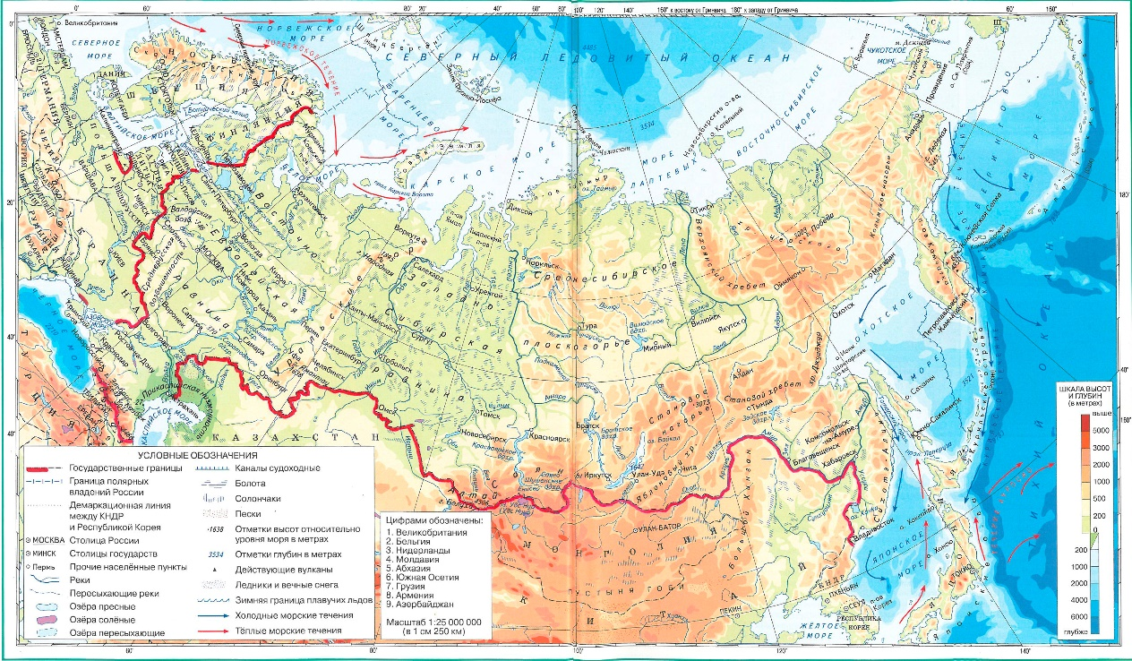

А) Находится в южной части Русской равнины. Оно практически со всех сторон имеет материковую границу. Лишь на юге небольшой пролив соединяет его с водами Черного моря.

Б) Расположенное в глубине материка, данное море — наиболее обособленная часть Мирового океана. На юго-западе оно сообщается с Мраморным морем через пролив Босфор.

А) _________________________________
Б) _________________________________

Пользуясь картой, проложите маршрут от Северного речного вокзала в Москве до этих морей. Запишите все водные объекты, по которым будет пролегать ваш путь.

А) ________________________________________________________________________________________________________________________________________
Б) ________________________________________________________________________________________________________________________________________

Задание 4

Пользуясь дополнительными источниками информации, которые достались вам для анализа, заполните таблицу.

Название моря | Наибольшая глубина | Крупные впадающие реки (5) | Температура поверхностных вод (от и до), °C | Солёность моря, промилле (от и до), ‰ | Рыболовный промысел (5)

Задание 5

Рассмотрите репродукции картин, представленных в материалах к уроку. К какому направлению живописи они относятся? Что вы знаете об этом направлении?
________________________________________________________________________________________________________________________________________________________________________________________________________________________________________________________________________________

Можно ли сказать, что на всех данных полотнах изображено одно и то же море или моря одного географического региона? Обоснуйте свой ответ.
________________________________________________________________________________________________________________________________________________________________________________________________________________________________________________________________________________

Какие из этих картин, на ваш взгляд, по своему образному содержанию соотносятся с морями, исследуемыми вашей группой? Поясните ваш выбор.
____________________________________________________________________________________________________________________________________________________________________________________________________________

Какое из изображений понравилось вам больше всего? Чем оно привлекло ваше внимание? Какие чувства, переживания вы испытываете, рассматривая его? Какими средствами художественной выразительности живописец сумел это передать?
________________________________________________________________________________________________________________________________________________________________________________________________________________________________________________________________________________

Задание 6

Прослушайте музыкальные фрагменты (techcard1-6) из материалов для учащихся. На какие группы по направлениям (жанрам) музыкального искусства можно их разделить? Поясните свое мнение.
________________________________________________________________________________________________________________________________________

Выберите из прослушанных фрагментов те, которые наиболее близки, по первому впечатлению, к исследуемым вами морям. Прослушайте их полностью. Какое настроение вызывает у вас прослушанная музыка? Сформулируйте свои впечатления в 1-2 предложениях.
____________________________________________________________________
____________________________________________________________________
__________________________________________________________________
__________________________________________________________________

Какое из двух морей изобразили композиторы? Обоснуйте свое мнение.
_____________________________________________________________________________________________________________________________________

Какое состояние моря запечатлели композиторы в прозвучавшей музыке? Какими музыкальными «красками» композиторы изобразили морскую стихию? Назовите средства музыкальной выразительности. Опишите возникшую у вас картину.
____________________________________________________________________
____________________________________________________________________
__________________________________________________________________
__________________________________________________________________

Назовите имена авторов и исполнителей, а также названия выбранных произведений?
______________________________________________________________________________________________________________________________________

С какой (-ими) из представленных «марин» можно соотнести данные произведения по средствам художественной выразительности?
_______________________________________________________________________________________________________________________________________________________________________________________________________________________________________________________________________________

Сопоставьте средства художественной выразительности, которые использовали для передачи состояния морской стихии в своих произведениях художник (-и) и композиторы.
____________________________________________________________________________________________________________________________________________________________________________________________________________
___________________________________________________________________

Какой из музыкальных примеров понравился вам больше всего? Изобразительные или выразительные его качества вас привлекли? Аргументируйте ваш ответ.
____________________________________________________________________________________________________________________________________________________________________________________________________________

Задание 7

Объедините результаты проделанных исследований и подведите итог.
Заполните таблицу полученными данными и сделанными выводами.
Название моря | Географическая характеристика | Музыкальная характеристика морской стихии | Отражение в живописи
Азовское море
Балтийское море
Белое море
Черное море

